Til 7.-9. elever og forældre
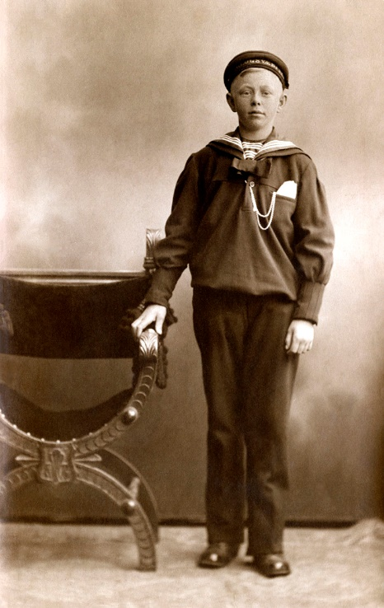
”Så til søs” – historieløbet 2022

Løbet foregår i år på Dragør Havn. Vi er i Dragørs storhedstid som søfartsby og havnen er tætpakket med skibe. Næsten alle i byen lever af søfarten, og for drenge og unge mænd er livbanen lagt: De skal være søfolk, ligesom far og bedstefar. Pigerne skal til gengæld blive dygtige til at klare stort og småt derhjemme, mens mændene er på søen.
Klasserne er i historieløbet en skibsbesætning, som skal med deres skib på langfart. Turen vil komme til at vare mange måneder og omhyggelig forberedelse er derfor vigtig. Der skal laves aftale med skibsrederen, købes proviant, øves færdigheder i navigation og meget andet. Den besætning, der er bedst forberedt på turen, får størst udbytte af rejsen og vinder historieløbet.

Dette er starten og rammen for årets historieløb for kommunens 7. - 9. klasser.

Tirsdag den 20. september 2022: Dragør Skole 7. – 9. klasse
Onsdag den 21. september 2022: Store Magleby Skole 7. – 9. klasse
Torsdag den 22. september 2022: Nordstrandskolen 7. – 9. klasse
Hver skole stiller med en lærer pr. klasse som kan følge klasserne rundt.
Dagsprogram:
0830 – 0930 Opstart løb, holddeling regler mm.
0930 – 1000 Transport til poster
1000 – 1320 Historieløb på Dragør Havn
1340 – 1430 Afslutning, kåring af dagens vinder.

Mødested: Dragør Skole, i aulaen.

Eleverne skal huske madpakke, drikkedunk, evt. regntøj og fornuftigt fodtøj

Ohøj og vel mødt til Historieløbet 2022
Museum Amager, Dragør-Bibliotekerne, Dragør Ungdomsskole og Historisk Arkiv Dragør

